Производство гнутых профилей для объемно-переставной опалубки
В последние годы в общем объеме строительства значительно увеличилась доля монолитных и кирпично-монолитных конструкций.
Для их возведения применяется сборно-разборная крупнощитовая модульная опалубка. Универсальная объемно-переставная опалубка позволяет возводить жилые, промышленные и общественные здания и сооружения с произвольными архитектурно-планировочными решениями фасадов и внутренних помещений. Такая опалубка изготавливается из различных гнутых профилей, представленных на рисунке
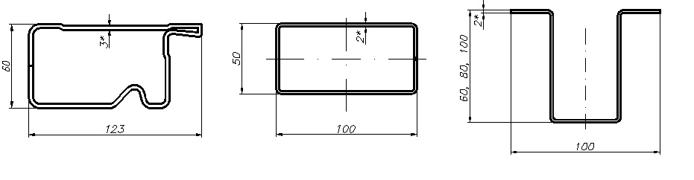
а б в
Конструкции каркасов опалубки могут производиться как из специальных профилей (а, б) так и из более простых (б, в).
Эти профили, как и многие технологии строительства, импортируются из-за рубежа, что повышает стоимость опалубки и всего строительства. В настоящее время нашим предприятием завершаются работы по запуску в производство автоматизированной линии изготовления всей номенклатуры гнутых сварных профилей для каркасной универсальной объемно-переставной опалубки.
Схема такой линии представлена на рисунке
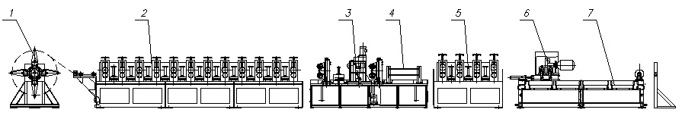
Линия состоит из следующих основных единиц оборудования:
1. Рулонница.
2. Гибочно-прокатный станок.
3. Сварочно-обжимной агрегат.
4. Охладитель.
5. Калибрующая машина.
6. Пила автоматическая отрезная.
7. Стол приемный.
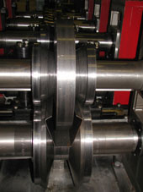
Линия работает следующим образом. На рулонницу 1 завешивается бухта металлической ленты заданной ширины и толщины. Лента через агрегат подготовки подается в гибочно-прокатный станок 2, где, проходя через формующие ролики приобретает форму предварительного профиля, готового к сварке продольного шва. После этого заготовка попадает в сварочно-обжимной агрегат 3, в котором разогретые до температуры сварки кромки профиля обжимаются с необходимым для прочного соединения усилием.
Образующиеся при этом неровности сварного шва, выступающие за габарит профиля, удаляются специальным устройством.
Затем профиль интенсивно охлаждается водой в охладителе 4, оставаясь в строго ориентированном положении для избегания появления кривизны. После чего заготовка приобретает вид готовой детали в калибрующем станке 5. В нем происходит окончательная формовка, калибровка и правка профиля. Двигаясь далее, профиль попадает в направляющее устройство автоматической отрезной пилы 6. Линия оснащена комплектом электронного управления, позволяющего задавать длину и количество изготавливаемых деталей. После прохождения заданной длины, подается команда на отрезку, и профиль отрезается непосредственно при его движении без остановки станка. Отличительной особенностью отрезного станка является применение специального отрезного диска d425х3,5 мм с мелкими зубьями специальной формы и шагом 6 мм, что позволяет быстро и качественно произвести отрезку. После отрезки пила возвращается в исходное положение, а профиль сбрасывается с приемного стола 7 в накопитель.
Линия оснащена двухконтурной системой охлаждения.
Линия может быть переоснащена под производство различных гнутых профилей с разверткой заготовки до 600 мм и толщиной до 4 мм. Причем возможно изготовление как сварных, так и обычных гнутых профилей. Время переналадки линии не более 6 часов.
Общая мощность агрегатов, установленных на линии, составляет 210 кВт, в т.ч. установка сварки 160 кВт.
Производительность линии по сварным профилям 8-12 м/мин, по профилям без сварки – до 20 м/мин.
Запуск линии в эксплуатацию позволит обеспечить оснащение отечественных строительных предприятий универсальной объемно-переставной опалубкой взамен импортных аналогов.
ОАО "Ульяновский НИАТ" имеет возможность разработки и изготовления различных автоматизированных линий для производства любых профилей объемно-переставной опалубки, а профили могут быть изготовлены на нашем предприятии уже в настоящее время.

